Культурное волонтерство: детский ансамбль народной песни
Филиппова С.А., учитель музыки, педагог ДО
МАОУ многопрофильного лицея г.Липецка
Добровольческая деятельность является сферой, дающей простор созидательной инициативе и социальному творчеству молодежи, обеспечивающей важный вклад в достижение целей воспитания активной гражданской позиции и социальной ответственности каждого молодого человека.
В рамках работы творческого объединения «Жемчужинка» реализуется проект «Культурное волонтёрство: с песней весело шагать». Детский ансамбль народной песни в рамках культурного волонтёрства – это возможность приобщить подрастающее поколение к традициям, развить творческие способности и воспитать уважение к культурному наследию.
Проект включает в себя деятельность коллектива в формате «культурное волонтерство», что предполагает проведение просветительских мероприятий (как выездных, так и на базе лицея) в формате «встреча-концерт» со зрителями разных категорий с целью популяризации народного музыкального творчества, участие в проведении концертов, фестивалей, в других общественно значимых социально-культурных мероприятиях.
Цели:
- популяризация творческой деятельности детского ансамбля народной песни «Жемчужинка»;
- выявление и поддержка одаренной и талантливой молодежи, содействие их творческому развитию;
- формирование и развитие вокально-певческой культуры, укрепление традиции пения, расширение границ сотрудничества с творческими коллективами, поиск новых возможностей;
- развитие добровольческого волонтерского движения в нашей школе;
- организация и проведение вечеров, праздников в домах престарелых, ветеранам труда, проведение традиционных праздников День Знаний, День пожилых людей, День Учителя, День Матери, Новый год, День Защитников Отечества, 8 Марта, Последний звонок, Выпускной вечер и др.
Задачи:
- развитие музыкально-творческих и артистических способностей обучающихся, образного и ассоциативного мышления, фантазии, музыкальной памяти эмоционально-эстетического восприятия действительности, освоение вокальных навыков, элементарной теории, особенностей музыкального языка;
- способствовать организации занятости обучающихся во внеурочное время, обеспечению их эмоциональной разгрузки;
- способствование культурному, духовному, нравственному, патриотическому и эстетическому воспитанию детей и подростков путем приобщения к ценностям мировой культуры;
- содействие укреплению престижа педагогической деятельности в области музыкального образования.
Проект «Культурное волонтёрство: с песней весело шагать» позволяет школьникам – участникам проекта расширить возможности для развития своих творческих способностей, талантов, совершенствования мастерства. Не менее важным аспектом является расширение возможностей для социализации обучающихся. В формате «культурного волонтёрства» участники «встреч-концертов» получают возможность реализовать свой личностный потенциал, проявить организаторские способности в деятельности на основе принципа «дети – детям», а также – «дети – взрослым»; школьники при этом выходят на новый уровень в развитии своих коммуникативных компетенций.
Юные слушатели на встречах-концертах знакомятся с русским народным творчеством, имеют возможность слышать в исполнении участников ансамбля народные музыкальные произведения.
Социокультурная и педагогическая значимость музыкального народного искусства, его практическая результативность позволяет подойти к музыке как системе патриотического и духовно-нравственного воспитания. Отражая жизнь общества и личности своими специфическими художественно-образными средствами, народная музыка способствует глубокому эмоциональному восприятию обобщенных образов, воплощенных в творческом проявлении. «Встречи-концерты» в рамках проекта формируют в детях личность образованную, культурную, музыкально грамотную, передавая ей ценности, нормы, идеалы, накопленные общенациональной культурой.
Патриотизм – одно из существенных, коренных свойств человеческой личности. В патриотизме выражаются мировоззренческая зрелость, нравственная убежденность, ценностная ориентация личности, ее жизненная позиция, практическое поведение. Именно музыка способна выражать идеи патриотизма с исключительной яркостью и достоверностью.
Задача патриотического воспитания средствами народной музыки состоит в том, чтобы, установив соответствие тех или иных произведений уровню учащихся или дошкольников, отбирать те, которые наиболее эффективно воздействуют на ум и чувства, поведение детей и способствуют формированию патриотического сознания, эстетического восприятия и вкуса.

Формы деятельности
- Выступления:
- концерты в школах, детских садах, домах культуры, больницах, домах престарелых;
- участие в городских и сельских праздниках (День города, Масленица, День Победы и т. д.);
- благотворительные концерты для социально незащищённых групп.
- Образовательные мероприятия:
- мастер-классы по народному пению, игре на традиционных инструментах, народным танцам;
- лекции и интерактивные занятия о традициях и обрядах;
- встречи с носителями фольклора, этнографами, фольклорными коллективами.
- Проекты и акции:
- тематические фестивали детского фольклорного творчества;
- экспедиции по сбору фольклорного материала (песен, сказок, обрядов) в сёлах и деревнях;
- создание аудио- и видеоархива народных песен в исполнении детей;
- онлайн-концерты и трансляции для широкой аудитории.
- Волонтёрские инициативы:
- помощь в организации культурных мероприятий (оформление сцены, работа с аудиторией);
- наставничество: старшие участники ансамбля помогают младшим осваивать репертуар и сценические навыки;
- сотрудничество с другими творческими коллективами и волонтёрскими организациями.

Ожидаемые результаты:
- для детей: развитие творческих навыков, уверенность на сцене, знание традиций, опыт волонтёрства;
- для сообщества: сохранение культурного наследия, укрепление социальной связи, повышение интереса к народной культуре;
- для волонтёров: возможность реализовать себя, получить новые компетенции, стать частью значимого дела.

Результаты реализации проекта ансамблем «Жемчужинка»:
Члены ансамбля – участники добровольческих акций, организаторы социально-значимых мероприятий, участники и победители региональных, всероссийских конкурсов по фольклору по линии образования и культуры.
Выступления детского ансамбля народной песни «Жемчужинка» перед различными категориями зрителей: перед детьми-инвалидами, в Обществе слепых, в Доме ветеранов, в санатории «Липецк-курорт» и др.:
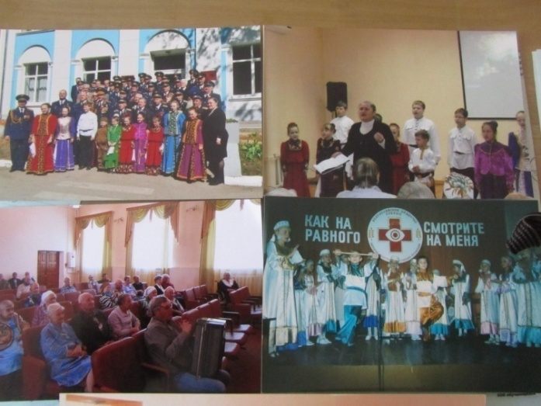
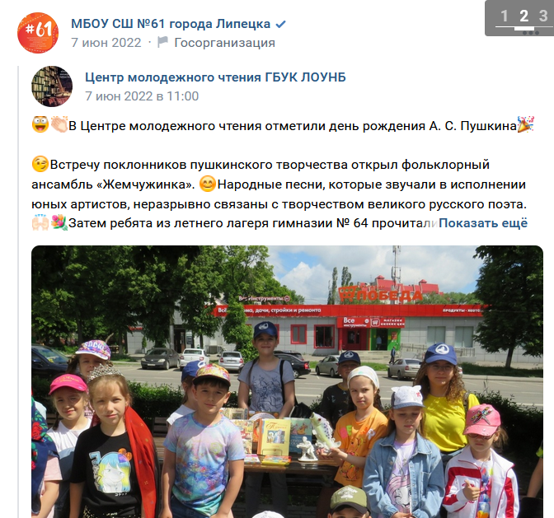
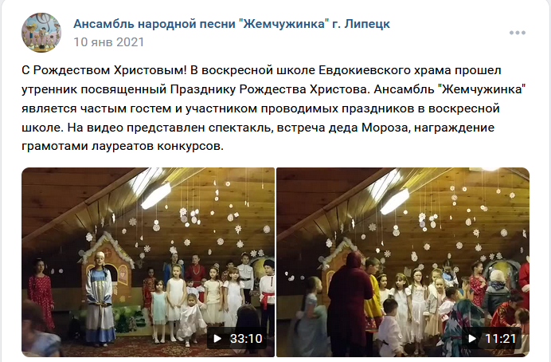

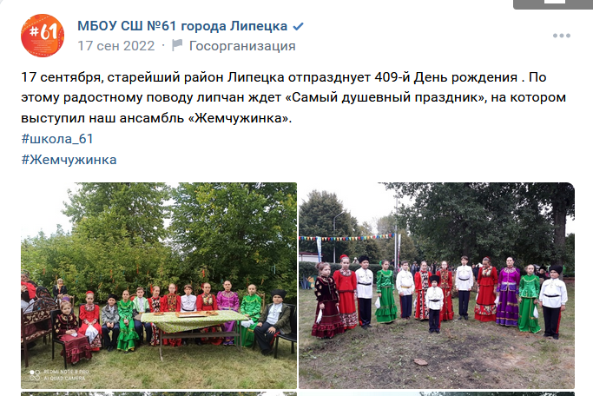

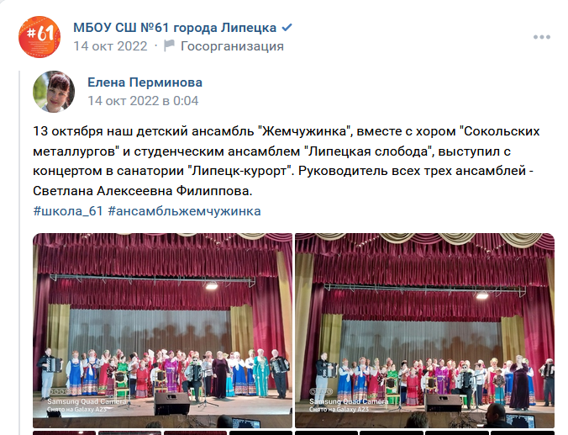

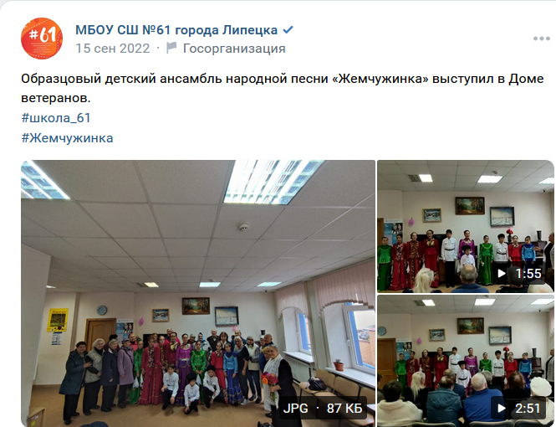
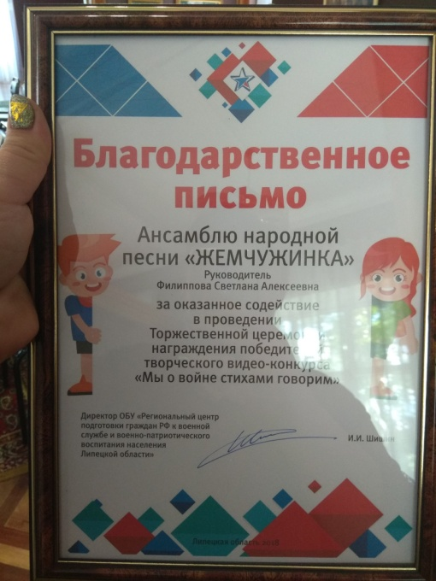

Подробнее познакомиться с творческой жизнью образцового детского ансамбля народной песни «Жемчужинка» можно на странице ансамбля в социальной сети «ВКонтакте»: https://vk.com/club157260234

